Гурткова робота
Гурткова робота в закладі є частиною освітнього та корекційно- розвиткового процесу, одним з ефективних шляхів розвитку творчого спрямування особистості, а також популярною формою організації дозвілля та творчої життєдіяльності вихованців. Вона розглядається як найефективніший шлях формування життєво компетентної, творчо спрямованої особистості в контексті своєчасного виявлення інтересів, здібностей та нахилів учнів, розвитку креативності – однієї з базових якостей сучасних школярів.
Керівники гуртків – залучають дітей до світу прекрасного, навчають звертати увагу на красу речей, які їх оточують у повсякденному житті, розвивають у дітей наполегливість, цілеспрямованість, допитливість, почуття взаємодопомоги.
Цінність гурткової роботи полягає в тому, що її засобами вирішуються проблеми організації позаурочного часу вихованців, задовольняються учнівські різноманітні інтереси, активізується пізнавальна діяльність, розвиваються творчі здібності, відчуття краси, естетичні смаки і вподобання.

Гурток оркестру народних інструментів
Раді представити Вам учасників оркестру народних інструментів
«Харківської спеціальної школи № 12» Харківської обласної ради для дітей з порушенням зору. Він був заснований у 1982 році викладачем музики та співу Володимиром Миколайовичем Польотовим. В оркестрі грають діти віком від 10 до 18 років, у яких є проблеми з зором, але це не є перешкодою для занурення у світ чарівної музики, а навпаки у дітей загострюються відчуття сприймання
навколишнього світу. Можливості народних інструментів не вичерпні. Ми не тільки виконуємо класичну фольклорну музику, а й робимо кроки до виконання сучасних українських та світових музичних шедеврів. Оркестр багаторазово ставав переможцем Всеукраїнських та Міжнародних фестивалів. Колектив бере активну участь у творчому житті школи та міста. Його виступи завжди проходять з великим успіхом. У планах оркестру - активна участь у конкурсах та фестивалях різних рівнів.
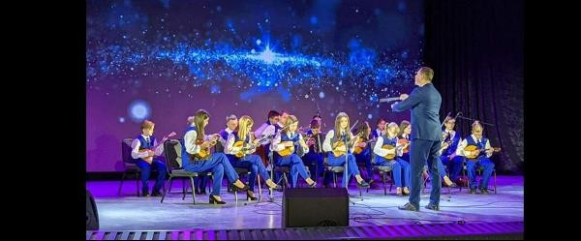

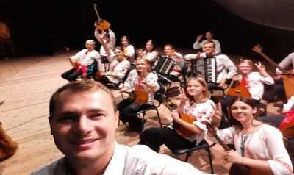

"Вокальне мистецтво"
Гурток має художньо-естетичний напрям. Протягом багатьох років
мистецтво співу залишається найбільш популярним для людей в усіх регіонах України. Найповніше дитина розкривається у творчості, де є безмежні можливості для розвитку та реалізації. Велике значення має формування у дітей та молоді художнього смаку, розвиток їх творчих умінь та здібностей. Під час навчання у гуртку засереджується увага на відродженні національних традицій та формуванні національної едентичності підростаючого покоління через пісню.
Керівник гуртка Саніна Лілія Миколаївна (Стаж роботи з дітьми - 26 років.
Переможець та дипломант багатьох Всеукраїнських, обласних конкурсів та фестивалів. Бере активну участь у мистецькому житті міста Харкова)
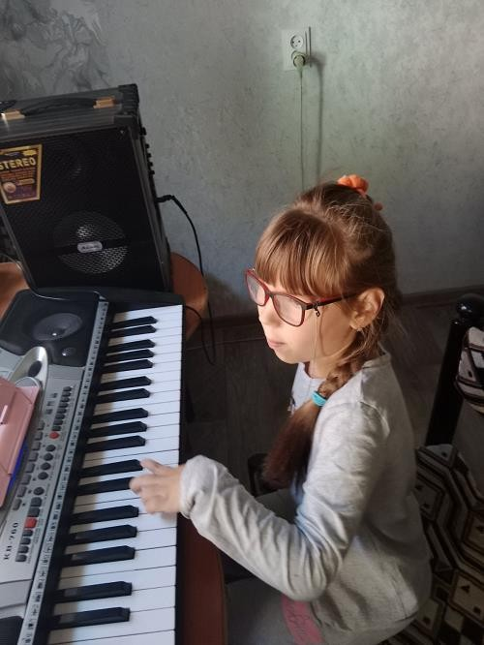
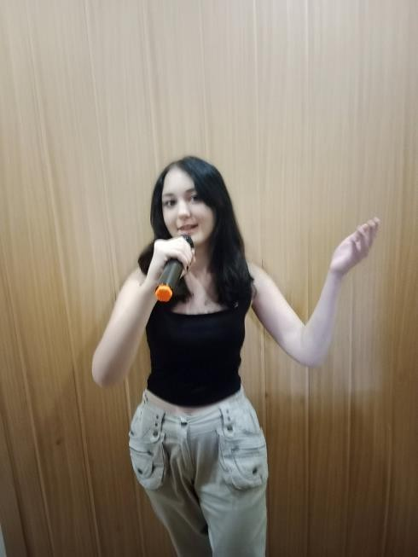
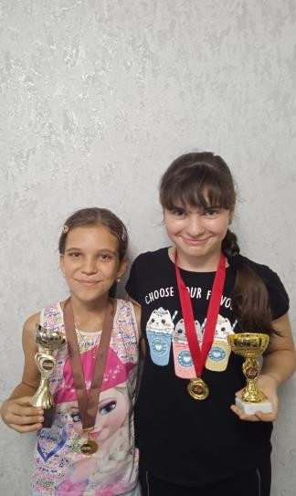

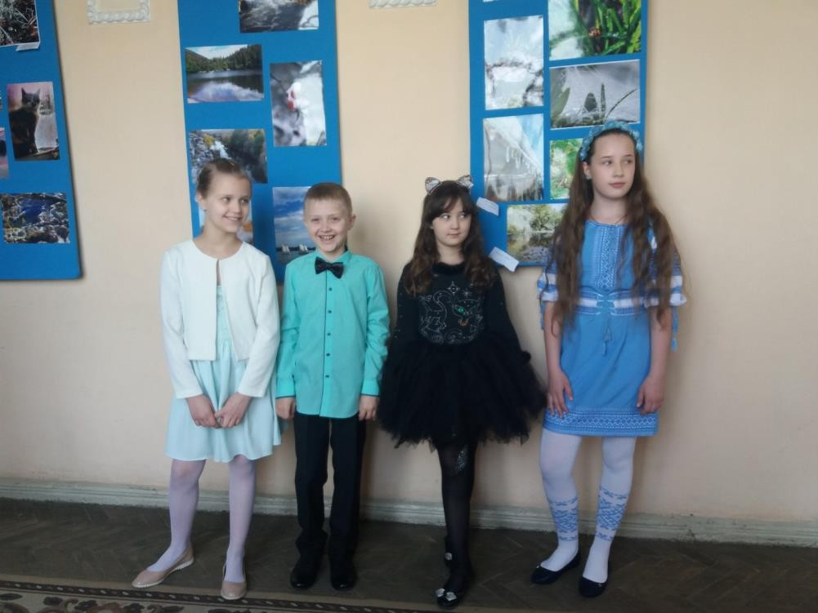

Гурток народних інструментів “Домра”
Гурток виник разом із Оркестром народних інструментів у 1982 році. Його діяльність активно сприяла залученню молодого покоління до музичної сфери, естетичному вихованню, підтримці та розвитку творчих здібностей, підвищенню професійної майстерності, збереженню і збагаченню культури української нації. Основною метою гуртка є підготовка до вступу до Оркестру народних інструментів.
На базі Гуртка функціонує ансамбль домристів “Vif” (“Віф”), який своєю творчістю демонструє високий рівень виконавської майстерності. Серед
здобутків ансамблю перемоги у Всеукраїнських і Міжнародних конкурсах і фестивалях.
Всі учасники Гуртка разом приймають рішення, долають перешкоди,
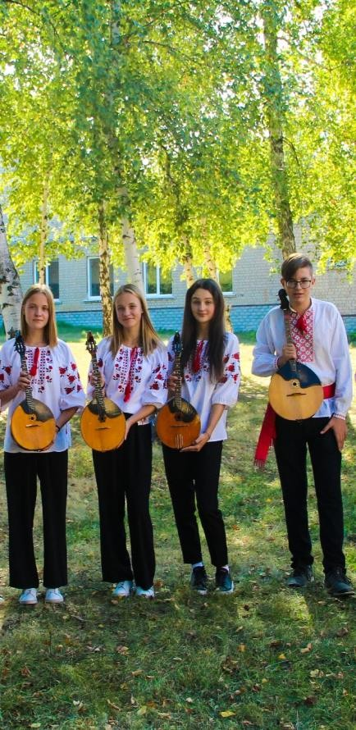
ділять успіхи, обмінюються досвідом, підтримують один одного у спільній справі. Завдяки груповому музикуванню учні здобувають необхідні цьогочасному суспільству вміння: співіснувати у колективі, знаходити себе у ньому, виражати свої думки, самореалізовуватися та допомагати із цим іншим учасникам Гуртка.
Спільні заняття музикою допомагають знаходити друзів, розвиватися як особистість та постійно самовдосконалюватися.
Керівником Гуртка з 2017 року є викладач зі стажем, домристка Богатирьова Тетяна Іванівна.

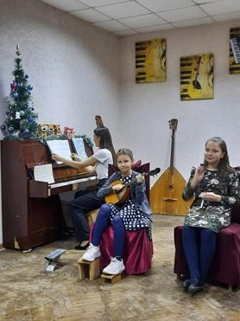
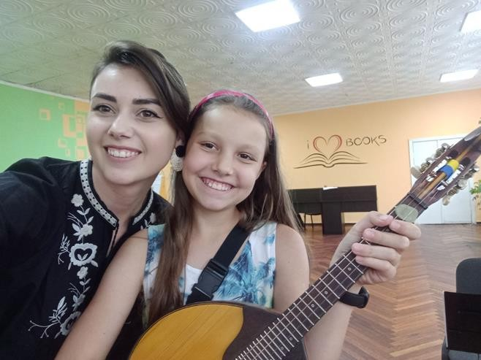
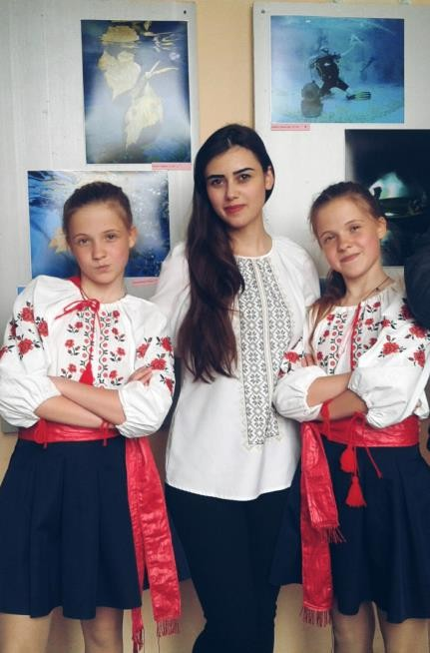

Гурток "Оркестр народних інструментів "Домра"
Мета гурта - це гармонійний розвиток творчої особистості учнів, які одержують музично - теоретичні знання та опановують гру на інструментах: домра - пряма, домра - альт.
В репертуарі гуртківців твори для технічного розвитку, сольного виконання, а також оркестрові партіі для колективного музикування.
(Керівник Мартинюк А.М.)
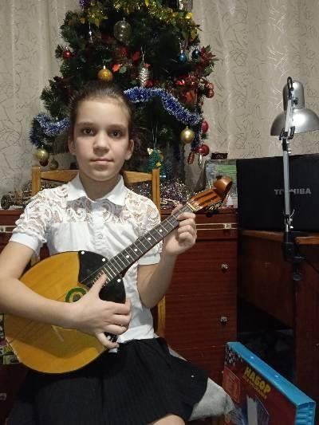
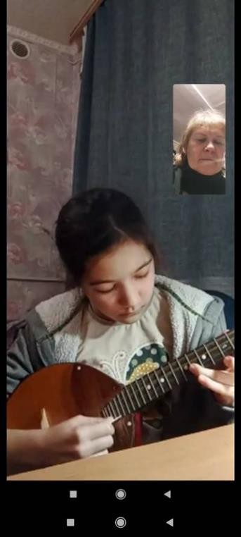

Гурток “Акордеон”
Гурток “Акордеон” має на меті ознайомити учасників з історією, культурою та традиціями народної музики, не оминаючи й популярну сучасну музику. Розвинути музичні здібності, творчий потенціал і художній смак учасників. На заняттях учасники вивчають музичну грамоту, знайомляться з творами та композиторами різних епох та народів, і звичайно засвоюють основи гри на обраному інструменті.
Також учні гуртка беруть активну участь у шкільному житті (виступи на святах та загальношкільних заходах) ,а також у складі оркестра та ансамблів представлють свої досягнення на різноманітних конкурсах, фестивалях та концертах.
Керівник гуртка Маяцький Д.А. випускник Харківської державної академії культури з відзнакою. Приймав участь у багатьох міжнародних і всеукраїнських конкурсах, фестивалях та благодійних виступах.

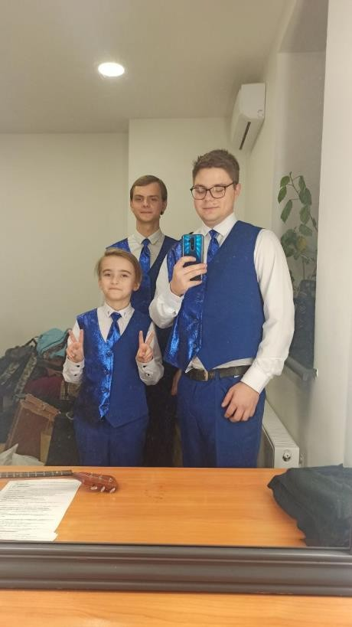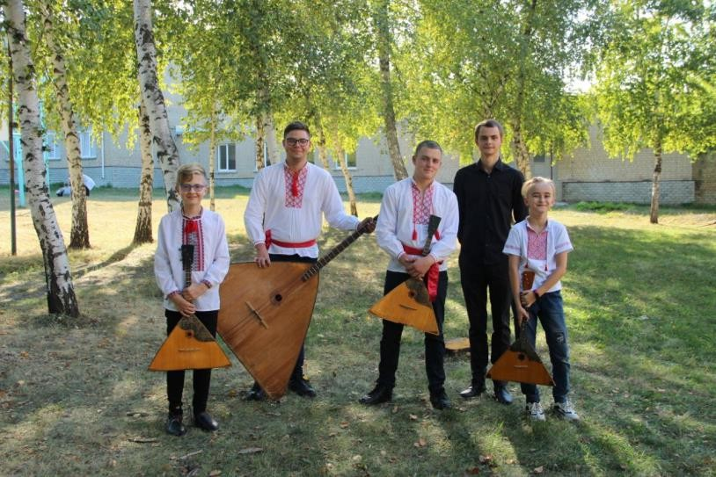

Гурток «Фінансова грамотність»
Однією з компетенцій сучасної освіченої людини є фінансова грамотність. Бути фінансово грамотним означає розуміти основні економічні поняття, вміти планувати власний бюджет, мати звичку заощаджувати, приймати вигідні для себе фінансові рішення.
«Фінансова грамотність» відкриває дітям закони фінансового світу за допомогою ігор та реальних проектів. Ці закони дуже логічні та інтуїтивно прості, тому навіть діти відмінно справляються із завданнями.
Дитина може завчити, зрозуміти та запам’ятати будь-яку інформацію, але якщо цю інформацію вона відкрила сама для себе, взяла з досвіду практичних занять, тоді легко зможе використовувати знання протягом усього життя.

Вивчення фінансової грамотності ґрунтуємо на реальних прикладах з бізнесу або життя. Такі завдання подобаються учням, вони бачать, що фінанси та бізнес – це зовсім не складно.
Питання фінансової грамотності наскрізь проходить через всі навчальні програми для закладів загальної середньої, спеціальної освіти, забезпечує якісну фінансово-економічну освіту. Робота гуртка «Клуб фінансової грамотності» сприяє реалізації фінансової компетентності, яка зазначена в Законі України «Про освіту»
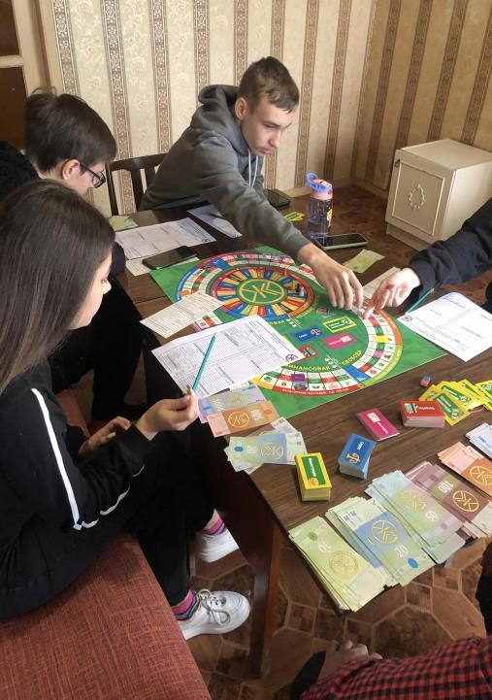
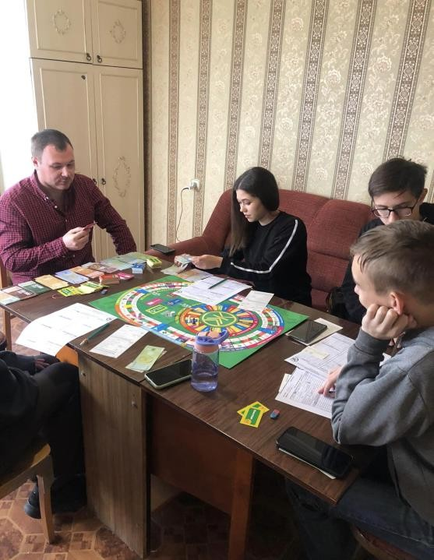
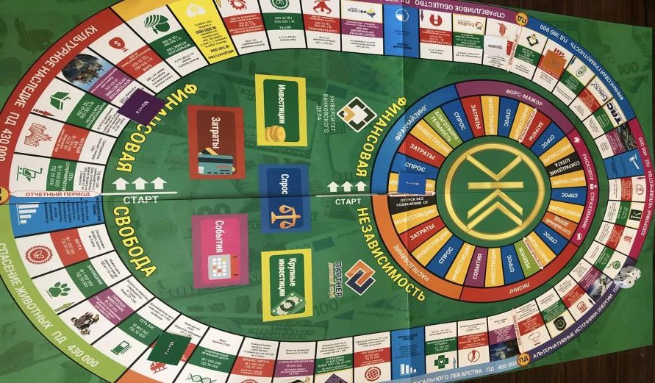

Творчі мистецькі конкурси та наші перемоги 2024-2025 р.
• Оркестр народних інструментів закладу освіти ставав учасником:
1. Європейського фестивалю «MIKULASSKE HVZDY» лауреатом І премії.
2. ІІ Міжнародного фестивалю мистецтв «Bёcka fest» лауреатом ІІ ступеню.
• Інструментальний ансамбль отримував нагороду у:
1. Міжнародному багатожанровому двотуровому багатожанровий фестиваль - конкурсі мистецтв. Гран – Прі премія.
• Талановиті вокалісти нашої школи брали участь у:
1. Всеукраїнський Двотуровий фестиваль-конкурс мистецтв другий тур "Різдвяна Україна" Марштупа Вероніка диплом ІІІ ступеня
2. Двотуровий міжнародний багатожанровий дистанційний фестиваль-конкурс мистецтв "CHRISTMAS STAR 2025" Шереметьєва Кіра диплом ІІ ступеня.
3. Міжнародний Двотуровий фестиваль творчості "ZIMNi POHADKA" Савельєва Мілана диплом ІІ ступеня
4 Міжнародний конкурс дитячої творчості "POLSKA RAPSODIA" Савельєва Мілана диплом ІІ ступеня.
5. Міжнародний фестиваль-конкурс мистецтв "CARNEVALE OF TALENTI" Савельєва Олеся диплом ІІ ступеня
6. Міжнародний Двотуровий фестиваль-конкурс мистецтв "Лютий фест" Метейко Поліна диплом ІІ ступеня.
7. Міжнародний Двотуровий конкурс мистецтв "Любов до мистецтва" Пелевін Ігор диплом ІІ ступеня
8. Всеукраїнський фестиваль-конкурс дитячого, юнацького та молодіжного мистецтва у два тури "Територія натхнення" Савельєва Олеся диплом І ступеня
9. Всеукраїнський Двотуровий багатожанровий фестиваль-конкурс мистецтв "Весняний розмай" Савельєва Мілана диплом ІІІ ступеня
10. Міжнародний фестиваль дитячої творчості "FRUHLINGSFEST"Сосницька Варвара диплом ІІ ступеня
11. Двотуровий міжнародний багатожанровий дистанційний фестиваль-конкурс мистецтв "Зіркова весна" Штих Єлизавета диплом І ступеня
12. Всеукраїнський фестиваль-конкурс дитячого, юнацького та молодіжного мистецтва "Планета мрій" Марштупа Вероніка диплом ІІ ступеня
13. Двотуровий міжнародний багатожанровий дистанційний фестиваль-конкурс мистецтв 'STAR SPASE" Пасашкова Анастасія диплом І ступеня
14. Міжнародний Двотуровий конкурс мистецтв "Обдаровані зірки" Савельєва Олеся диплом І ступеня.
15. Всеукраїнський Двотуровий фестиваль-конкурс мистецтв другий тур "Україна єдина" Пелевін Ігор диплом І ступеня.
16. Двотуровий міжнародний багатожанровий дистанційний фестиваль-конкурс мистецтв "Ти - майбутнє України" Дашко Софія Дашко Тимофій диплом І ступеня.
17. Двотуровий міжнародний багатожанровий дистанційний фестиваль-конкурс мистецтв "GLOBAL TALENT FUSION FESTIVAL", Маковецька Юліана диплом І ступеня.
18. Міжнародний фестиваль-конкурс дитячого, юнацького та молодіжного мистецтва "Зоряне майбутнє" Новоселов Сергій диплом ІІІ ступеня.
19. Міжнародний фестиваль-конкурс мистецтв у два тури "THE VIENNA MELODY" Сосницька Варвара, Штих Єлизавета, Марштупа Вероніка, Мороховська Юлія диплом ІІ ступеня.

